***Научите детей смотреть телевизор***

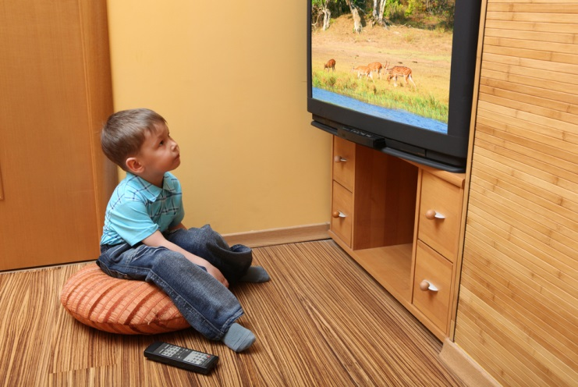 **Учитель-дефектолог**

**МБДОУ»Црр-д/с№3»г.Тула**

**Кузнецова И.В.**

|  |
| --- |
|  |
|  |

Многие говорят: «Телевизор — это зло, от кото­рого надо оградить наших детей». Однако это мне­ние основывается на слишком скоропалительных выводах. Наверное, взрослые забыли, что когда-то сами были детьми и с упоением смотрели телеви­зионные сказки и мультфильмы.

Телевизионное ис­кусство, так же как и кино, очень многообразно и разнопланово. Да, действительно, существуют ки­нофильмы и телепередачи, которые рано смотреть детям. Ребенку незнакомо большинство «взрослых» проблем, которые решают телевизионные персона­жи. Обладая очень чуткой восприимчивостью, де­ти погружаются в чуждый им мир острых драмати­ческих переживаний, в результате ухудшается сон, ребенок становится нервным и раздражительным.

Родителям нужно очень внимательно следить за тем, какие программы смотрит ребенок. Детские фильмы и сказки не то что можно, а даже нужно смотреть ребенку. Надо приобщать детей к настоя­щим произведениям телевизионного искусства, вос­питывать их вкус.

**Не стоит разрешать ребенку во время выполне­ния заданий смотреть даже самые увлекательные те­левизионные передачи. Концентрация внимания сразу на нескольких объектах приводит к перена­пряжению глаз.**

За детьми, как известно, нужен «глаз да глаз». **Обязательно следите за тем, как ваш ребенок смот­рит телевизор. Прежде всего помните о трех фак­торах, которые нужно контролировать при про­смотре телепередач: качество изображения на эк­ране, расстояние от зрителя до телевизора, освещение в комнате.**

Не садитесь слишком близко к телевизору, не ленитесь отодвинуться дальше от экрана. Лучше вообще не смотреть телевизор, чем день ото

дня портить свое зрение из-за элементарной невни­мательности к предельно простым правилам про­смотра.

Как у ребенка, так и у взрослого чаще всего утомление и болезненное напряжение зрения воз­никает из-за просмотра телепередач в темноте. Де­ло в том, что глаза приспосабливаются к мраку, их чувствительность возрастает и, естественно, — изображение на экране предстает перед нами бо­лее четким и ярким. Но в то же время глаза поче­му-то быстро устают. Все очень просто — это дает о себе знать большой контраст между темнотой комнаты и ярким свечением экрана.

**При просмот­ре телевизора включите в комнате верхний свет или, в крайнем случае, настольную лампу, но толь­ко так, чтобы не было отсветов в экране телевизо­ра. В солнечную погоду прикрывайте окна легки­ми шторами, так как из-за яркого солнечного света видимость на экране телевизора значительно ухудшается, создавая дополнительное зрительное напряжение.**

Дети любят смотреть телевизор в самых разно­образных позах. Однажды я зашла в гости к сво­им знакомым и была немало удивлена, обнаружив, что их ребенок смотрит телевизор, свесившись вниз головой с дивана. Надеясь на благоразумие роди­телей, я в первый момент не стала делать малышу замечание. Когда уже прошло без малого 15— 20 минут, а дитя все висело подобно обезьяне на ветке и таращилось в телевизор, мне пришлось си­лой пересадить ребенка на стул и объяснить всей семье, что зрение нужно беречь с детства.

**Если вы или ваш ребенок носите очки, то во вре­мя телепередачи их нужно обязательно надевать, чтобы зрение излишне не напрягалось**.

Многие включают телевизор сразу, как только пришли домой, а выключают его, ложась спать. Некоторые жалуются: из-за телепередач поздно ло­жатся спать, ничего не успевают, как будто не до­гадываются, что можно просто выключить телеви­зор. В плену у телевизора нередко находятся как взрослые, так и дети. Проверьте, сколько времени в день, в неделю вы проводите у телевизора!

Зачастую утомляемость и нервозность детей свя­зана как раз с многочасовым просмотром телепере­дач. Такие нездоровые реакции возникают из-за пе­риодического изменения освещенности экрана и световых пульсаций.

**Врачи пришли к выводу, что продолжитель­ность просмотра телепередач для детей до 7 лет в день не должна превышать 30—40**

**минут, от 8 до 12 лет — 1 часа, от 12 до 14 — 1,5 часа. От 14 до 17 лет —2 часа. Большинство врачей рекомендуют детям смотреть телепередачи не чаще 2—3 раз в не­делю. Перегрузка зрелищными**

**впечатлениями мо­жет неблагоприятно отразиться на нервной системе ребёнка: возникнут повышенная возбудимость, раздражительность, тревожный сон.**

Большинство родителей не следят за тем, какие фильмы смотрят их.

Если ребенок очень впечатлитель­ный, то образы страшных монстров из кинофильмов могут так сильно подействовать на его воображение, что будут мерещиться во сне и наяву. Это очень вред­но для психики ребенка. Моя дочка сама поняла, к чему могут привести «безобидные» фильмы ужасов, и теперь ее калачом не заманишь смотреть веселень­кие истории о похождениях бравого Фреди Крюгера и ему подобных. На ее подружку фильмы ужасов не производили сильного впечатления, она смотрела их «спокойно». Дело в том, что психика у всех разная, но лучше все-таки не рисковать.

Если ребенок из-за болезни остался дома, то не разрешайте ему целый день смотреть телевизор, это еще больше утомит его и не будет способствовать выздоровлению.

**Как и всякая зрительная работа, просмотр теле­передач нередко приводит к утомлению. Напряже­ние зрения объясняется не спецификой телевиде­ния, а дополнительной нагрузкой на органы зрения.**

**Близорукость, к примеру, возникает вследствие длительной и напряженной зрительной работы на близком расстоянии, зачастую выполняемой в не­благоприятных условиях освещения.**

Многие дети не отказывают себе в удовольствии, расположиться у телевизора с едой. Они даже не подозревают, какой вред наносят своему желудку. Если на телеэкране демонстрируется, к примеру, фильм ужасов, то волей-неволей вы пере­живаете за персонажей. Любое волнение при про­смотре захватывающего фильма передается желуд­ку, и в результате пища переваривается неправиль­но. Регулярный просмотр телепередач во время еды может привести к язве желудка или ожирению.